Licence de Psychologie - Semestre N° 5 - TD n° 3
Test du khi-2 - Tests statistiques non paramétriques

Travail sur un tableau de contingence - Test du khi-2

Enoncé
Une étude a été menée en 1990-91 sur les facteurs pouvant influer sur le port de la ceinture de sécurité par les conducteurs et les passagers de voitures de tourisme et de véhicules utilitaires. De nombreuses observations ont été effectuées (9434 au total), et ont donné lieu au relevé des éléments suivants :
- Nature du véhicule (voiture de tourisme / véhicule utilitaire)
- Age du conducteur (trois classes d'âge)
- Sexe (M / F)
- Port de la ceinture (port / non port)
- Présence d'un passager avant (oui / non)
- Le cas échéant, âge, sexe et port de la ceinture pour le passager
- Présence de passagers arrière (oui / non)
On s'intéresse tout d'abord à l'effet du type d'occupation du véhicule (conducteur seul, conducteur + passagers avant, conducteur + passagers arrière, conducteur + passagers avant et arrière) sur le port de la ceinture par le conducteur. On dispose de 8374 observations concernant cette partie de l'étude. Les données sont les suivantes :

 | Port ceinture | non port de ceinture
Seul | 2825 | 3468
Cond. + pass. avant | 729 | 815
Cond. + pass. arrière | 80 | 113
Cond. + pass. av. et arr. | 168 | 176

On souhaite en particulier tester l'existence d'un lien entre les deux variables "Type d'occupation" et "Port de la ceinture" à l'aide d'un test du khi-2.

Mise en oeuvre du test du khi-2
Nous pouvons être amenés à réaliser un test du khi-2 sur des données structurées de différentes façons : tableau de contingence (c'est généralement le cas lorsque les données sont issues d'un exercice de TD), ou tableau du protocole (par exemple, vous avez saisi les réponses que vous avez recueillies à un questionnaire). Nous allons donc étudier comment réaliser un test du khi-2 dans chacun de ces deux cas.

Le test du khi-2 à partir d'un tableau protocole
En général, une ligne d'une feuille de données statistiques correspond à une observation. Autrement dit, nous devons ici avoir 8374 lignes du type suivant :

N° obs | Type d'occupation | Port ceinture
1 | Seul | Oui
2 | Seul | Oui
... | ... | ...
8374 | Cond. + pass. av. et arr. | Non

Chargez R, puis R Commander et importez le classeur Ceinture.xls comme jeu de données. Sauvegardez-le au format RData sous le nom Ceinture.RData

Utilisez le menu Statistiques - Tables de Contingence - Tableau à double entrée. S'affiche alors la fenêtre de dialogue suivante :

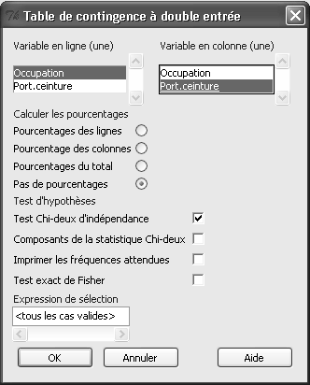

L'application de la méthode produit plusieurs résultats.

- R construit d'abord un tableau de contingence à partir des données fournies :

> .Table <- xtabs(~Occupation+Port.ceinture, data=Ceinture)
> .Table
Port.ceinture
Occupation Non Oui
Arrière 113 80
Avant 815 729
Avant et arrière 176 168
Seul 3468 2825

On peut ainsi vérifier que les données du fichier Ceinture.xls correspondent à l'énoncé ci-dessus;

- R calcule ensuite la statistique du khi-2 sur ce tableau de contingence et nous renvoie la valeur du khi-2 (χ² = 5,5631) ainsi que son niveau de significativité (p=0,1349):

> .Test <- chisq.test(.Table, correct=FALSE)
> .Test
Pearson's Chi-squared test
data: .Table
X-squared = 5.5631, df = 3, p-value = 0.1349

Lecture du résultat. Le niveau de significativité (p=0,1349=13,5%) indique qu'on ne peut pas rejeter l'hypothèse d'une indépendance entre le mode d'occupation du véhicule et le fait, pour le conducteur de porter la ceinture ou non.

Le test du khi-2 à partir d'un tableau de contingence
On peut aussi fournir à R Commander un tableau de contingence. Pour cela, on utilise le menu Statistiques - Tables de Contingence - Remplir et analyser un tableau à double entrée...

On spécifie tout d'abord les dimensions du tableau, puis on indique les effectifs correspondant aux combinaisons de modalités. L'ordre dans lequel sont prises les différentes modalités est sans importance :

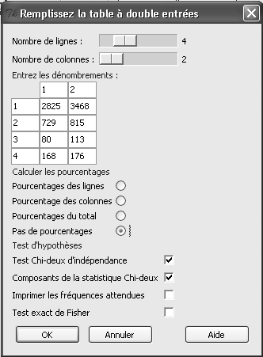

On obtient les résultats suivants :

> .Table <- matrix(c(2825,3468,729,815,80,113,168,176), 4, 2, byrow=TRUE)
> rownames(.Table) <- c('1', '2', '3', '4')
> colnames(.Table) <- c('1', '2')
R écrit le tableau de contingence :
> .Table # Counts
1 2
1 2825 3468
2 729 815
3 80 113
4 168 176
On obtient ensuite le résultat du test du khi-2, identique à celui obtenu précédemment :
> .Test <- chisq.test(.Table, correct=FALSE)
> .Test
Pearson's Chi-squared test
data: .Table
X-squared = 5.5631, df = 3, p-value = 0.1349
Enfin, comme nous avions cochez la boîte "Composants de la statistique du Chi-deux", R nous indique les contributions des différentes cases du tableau au khi-deux :
> round(.Test$residuals^2, 2) # Chi-square Components
1 2
1 0.36 0.30
2 1.12 0.93
3 0.66 0.55
4 0.89 0.74

On peut remarquer que les données saisies sous forme de tableau de contingence ne sont pas mémorisées par R, mais seulement utilisées pour le calcul immédiat du khi-deux.

Exercice :
1) On s'intéresse, pour les conducteurs non accompagnés, au lien entre le sexe et le port de la ceinture. Les données sont les suivantes :
 | Port ceinture | non port de ceinture
Homme | 1981 | 2647
Femme | 844 | 821

Réalisez un test du khi-2 pour déterminer si le port de la ceinture par le conducteur dépend ou non du sexe du conducteur.

2) On se limite ici aux véhicules dans lesquels se trouvaient des passagers. On s'intéresse d'une part au port de la ceinture par la paire conducteur/passager avant et d'autre part au type de véhicule. Les données sont les suivantes :
 | Véh. de tourisme | Véh. utilitaire
Cond. sans ceint., pass avec ceint. | 199 | 11
Cond. et pass. sans ceinture | 596 | 111
Cond. et pass. avec ceinture | 549 | 24
Cond. avec ceinture, pass. sans ceinture | 161 | 10

Réalisez un test du khi-2 pour déterminer si les variables "comportement des occupants vis-à-vis du port de la ceinture" et "nature du véhicule" sont indépendantes ou non.

Tests non paramétriques sur deux groupes indépendants

Test de la médiane

Nurcombe et al. ont mené en 1984 une étude sur les enfants présentant un poids réduit à la naissance (PRN). Ces enfants posent des problèmes particuliers à leurs parents parce qu'ils sont, en apparence, apathiques et imprévisibles; en outre, ils risquent de connaître des problèmes physiques et comportementaux. L'étude a porté sur trois groupes d'enfants ;

- Un groupe expérimental de 25 enfants PRN dont les mères bénéficiaient d'un apprentissage particulier : elles étaient sensibilisées aux signaux émis par ces enfants, afin de leur permettre de mieux répondre à leurs besoins ;
- Un groupe témoin de 31 enfants PRN dont les mères ne bénéficiaient d'aucun programme particulier ;
- Un groupe d'enfants dont le poids à la naissance était normal.

La feuille de données du classeur Excel Enffants-PRN.xls contient une partie des données. Elle indique l'indice de développement mental (IDM) à 6 mois et à 24 mois pour le groupe témoin PRN et l'IDM à 24 mois pour le groupe expérimental PRN.

Importez le fichier Excel Enfants-PRN.xls comme jeu de données, qui sera nommé Enfants.PRN.

On veut comparer l'IDM à 24 mois dans le groupe témoin et dans le groupe expérimental à l'aide d'un test de la médiane.
Rappel de la méthode : on construit un tableau de contingence en croisant les variables "Groupe" et "Position par rapport à la médiane" et on réalise un test du khi-deux sur le tableau de contingence obtenu.
En utilisant, par exemple, le menu Statistiques - Résumés - Statistiques descriptives..., vérifiez que la médiane des IDM à 24 mois est égale à 111,5.

Le test de la médiane n'est pas directement disponible dans R Commander, mais il est assez simple de se ramener à un test du khi-2 en utilisant la méthode rappelée ci-dessus.

Nous allons donc générer une nouvelle variable, nommée Pos.mediane.IDM24, qui contiendra la position par rapport à la médiane pour chacune des observations de IDM.24, puis nous ferons un test du khi-2.

Utilisez le menu Données - Gérer des variables dans le jeu de données actif - Découper une variable numérique en classes... Indiquez un découpage en deux classes de même effectif et veillez à ce que les noms des niveaux ne soient pas numériques (les variables doivent être de type "facteur" pour que l'on puisse réaliser le khi-deux). On peut cependant nommer les niveaux à l'aide des chiffres "1" et "2" (choix par défaut proposé par R Commander) :

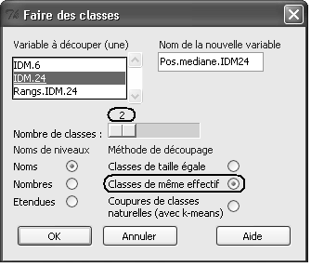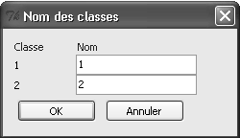

Réalisez ensuite un test du khi-deux en prenant Groupe comme variable ligne et Pos.mediane.IDM24 comme variable colonne. On obtient en résultat :

> .Table
Pos.mediane.IDM24
Groupe 1 2
Expérimental 9 16
Témoin 19 12

> .Test <- chisq.test(.Table, correct=FALSE)
> .Test
Pearson's Chi-squared test
data: .Table
X-squared = 3.5406, df = 1, p-value = 0.05988

Lecture du résultat. On a ici khi-2 = 3,5406 et p-value = 5,988%. Au seuil de 5%, ce test ne met donc pas mis en évidence de différence entre les deux groupes.

Remarques

1. Le test de la médiane ne met pas en évidence de différence entre les deux groupes. En revanche, un test unilatéral de comparaison de moyennes établit une différence au bénéfice du groupe expérimental. Mais le test de la médiane est moins puissant, et c'est nécessairement un test bilatéral.

2. On pourra observer qu'en choisissant lors du découpage en classes l'option "classes de taille égale" (c'est-à-dire, classes de même amplitude), on obtient un résultat identique. Mais il s'agit là d'un hasard dû à nos données, qui ne se vérifierait pas sur d'autres exemples.

Protocoles de rangs et test de Wilcoxon Mann Whitney

Le test de Wilcoxon Mann Whitney - Groupes indépendants
La comparaison précédente peut être reprise à l'aide d'un test de Wilcoxon Mann Whitney.

Utilisez le menu Statistiques - Tests non paramétriques - Test Wilcoxon bivarié... On peut compléter la fenêtre de dialogue de la façon suivante :

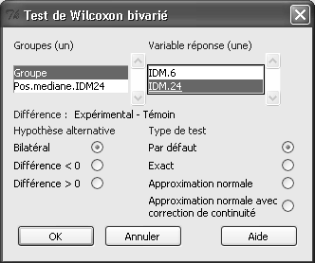

On voit que la fenêtre de dialogue propose trois variantes du test :
- l'option "Par défaut" : dans ce cas, le calcul exact de la p-value est utilisé s'il y a au plus 50 observations, sans ex aequo, l'approximation normale avec correction de continuité dans le cas contraire;
- l'option "Exact" : on force alors le calcul exact de la p-value, mais cette méthode peut être coûteuse en temps de calcul et en mémoire, si les échantillons sont de grande taille ;
- l'option "Approximation normale" : la p-value est calculée à partir de la statistique Z utilisée pour l'approximation par une loi normale, même si les échantillons sont de petite taille. Aucune correction n'est faite pour tenir compte d'éventuels ex aequo;
- l'option "approximation normale avec correction de continuité" : une correction de continuité, proposée par certains auteurs, est introduite.

Avec l'option "Par défaut" on obtient :

> tapply(Enfants.PRN$IDM.24, Enfants.PRN$Groupe, median, na.rm=TRUE)
Expérimental Témoin
114 106

> wilcox.test(IDM.24 ~ Groupe, alternative="two.sided", data=Enfants.PRN)
Wilcoxon rank sum test with continuity correction
data: IDM.24 by Groupe
W = 539.5, p-value = 0.01221
alternative hypothesis: true location shift is not equal to 0

Lecture du résultat : R nous indique les valeurs des médianes dans les deux groupes (114 et 106). Pour le test proprement dit, R calcule la valeur U₁ relative au premier groupe selon la formule indiquée dans le cours : W=539,5. Il indique une p-value égale à 1,22%, ce qui permet de conclure à une différence significative entre les groupes au seuil de 5% bilatéral. Le choix du premier groupe est indiqué par le premier résultat indiqué, à savoir les médianes dans les deux groupes. Ici, c'est le groupe expérimental qui a été choisi comme premier groupe.

On peut noter également que R indique dans la fenêtre de messages :

[18] NOTE: Avis dans wilcox.test.default(x = c(96, 127, 127, 137, 114, 119, 109, 109, : cannot compute exact p-value with ties

Autrement dit : l'option "Exact" n'est pas disponible s'il y a des ex aequo et R revient alors à l'option "Approximation normale", calculée elle-même sans correction pour les ex aequo.

- L'option "Approximation normale" produit :

> wilcox.test(IDM.24 ~ Groupe, alternative='two.sided', exact=FALSE, correct=FALSE, data=Enfants.PRN)
Wilcoxon rank sum test
data: IDM.24 by Groupe
W = 539.5, p-value = 0.01193
alternative hypothesis: true location shift is not equal to 0

Le calcul est alors fait sans correction de continuité, mais avec la prise en compte des ex aequo. La p-value est alors évaluée à 1,19%, ce qui est peu différent du résultat précédent.

- L'option "Exact" produit comme résultat :

> wilcox.test(IDM.24 ~ Groupe, alternative='two.sided', exact=TRUE, correct=FALSE, data=Enfants.PRN)
Wilcoxon rank sum test
data: IDM.24 by Groupe
W = 539.5, p-value = 0.01193
alternative hypothesis: true location shift is not equal to 0

Comme indiqué plus haut, le calcul est en fait fait à partir de l'approximation normale et la p-value est la même que dans le cas précédent.

Détermination du protocole des rangs
Pour la mise en œuvre du test de Mann Whitney, la détermination préalable du protocole des rangs n'est pas nécessaire. Cependant, il peut être intéressant de le déterminer pour contrôler, par exemple, que les ex æquo ne sont pas trop nombreux.

Le menu Données - Gérer les variables dans le jeu de données actif - Calculer une nouvelle variable... permet de déterminer le protocole des rangs. La fonction à utiliser est la fonction rank(). Ainsi, on peut obtenir le protocole des rangs en complétant la fenêtre de dialogue comme suit :
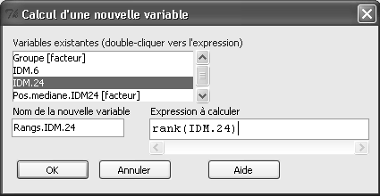

On observe la présence d'assez nombreux ex æquo dans ce protocole.

Le test de Mann Whitney sur de petits échantillons sans ex aequo

Exemple (adapté du fichier Aggressn.sta fourni dans les exemples de Statistica).

Douze garçons et douze filles ont été observés lors deux sessions de jeu de 15 minutes ; l'agressivité de chaque enfant a été notée (en termes de fréquence et de degré) durant ces sessions et un indice d'agressivité a été calculé pour chaque enfant.

Les données sont rassemblées dans la feuille Aggressn du classeur Aggresn2.xls. Importez cette feuille comme jeu de données. Observez les données et constatez l'absence d'ex aequo. Réalisez le test de Wilcoxon Mann Whitney en utilisant les 4 options fournies par R Commander :

- Option "Par défaut" :

> tapply(Agressivite2$AGRESSION, Agressivite2$SEXE, median, na.rm=TRUE)
FILLE GARCON
29 58
> wilcox.test(AGRESSION ~ SEXE, alternative="two.sided", data=Agressivite2)
Wilcoxon rank sum test
data: AGRESSION by SEXE
W = 36, p-value = 0.03872
alternative hypothesis: true location shift is not equal to 0

- Option "Exact" :

> wilcox.test(AGRESSION ~ SEXE, alternative='two.sided', exact=TRUE, correct=FALSE, data=Agressivite2)
Wilcoxon rank sum test
data: AGRESSION by SEXE
W = 36, p-value = 0.03872
alternative hypothesis: true location shift is not equal to 0

- Option "Approximation normale" :

> wilcox.test(AGRESSION ~ SEXE, alternative='two.sided', exact=FALSE, correct=FALSE, data=Agressivite2)
Wilcoxon rank sum test
data: AGRESSION by SEXE
W = 36, p-value = 0.03767
alternative hypothesis: true location shift is not equal to 0

- Option "Approximation normale avec correction de continuité"

> wilcox.test(AGRESSION ~ SEXE, alternative='two.sided', exact=FALSE, correct=TRUE, data=Agressivite2)
Wilcoxon rank sum test with continuity correction
data: AGRESSION by SEXE
W = 36, p-value = 0.0404
alternative hypothesis: true location shift is not equal to 0

On voit que le calcul "Par défaut" est fait dans ce cas avec l'option "Exact" et que les trois méthodes conduisent à des p-values légèrement différentes.

En utilisant la feuille Aggressn-Calcul du classeur Excel, on peut constater que les formules données en cours correspondent à l'option "Approximation normale".

Le test de Wilcoxon sur des échantillons comportant plus de deux groupes

Exemple.

Un psychologue qui gère un foyer pour délinquants juvéniles doit montrer qu'il parvient effectivement à réduire la délinquance. Il prélève un échantillon de 9 adolescents vivant chez eux et identifiés par la police comme des adolescents à problèmes, neuf enfants similaires vivant dans une famille adoptive et neuf adolescents vivant dans son foyer. La variable indicatrice est le nombre de jours d'absentéisme scolaire, chiffre obtenu grâce aux fichiers des écoles. Sur la base des données suivantes, tirez les conclusions qui s'imposent.

Importez la feuille du classeur Excel Delinquance-Juvenile.xls comme jeu de données.

On voudrait comparer les deux groupes "Maison des parents" et "Foyer" à l'aide d'un test de Wilcoxon Mann Whitney. Cependant, le menu correspondant n'est pas actif, car le facteur Domicile comporte plus de deux niveaux.

Utilisez le menu Données - Jeu de données actif - Sous-ensemble... pour définir un nouveau jeu de données limité aux deux groupes "Maison des parents" et "Foyer". L'expression de sélection des observations composant le sous-ensemble peut s'écrire :

(Domicile == "Maison des parents") | (Domicile == "Foyer")

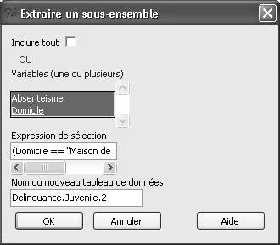

Bien que seuls les niveaux "Maison des parents" et "Foyer" soient présents dans les données, R considère toujours que le facteur Domicile a trois niveaux et le menu Test Wilcoxon bivarié... est encore désactivé.

On peut alors essayer d'utiliser le menu Données - Jeu de données actif - Rafraichir le jeu de données actif... Mais en général, R Commander continue à voir la variable Groupe comme un facteur à 3 niveaux et n'active pas le menu Test Wilcoxon bivarié... On peut contourner le problème en définissant une nouvelle variable à l'aide du menu Données - Gérer les variables dans le jeu de données actif - Recoder des variables...
Cette fonction de recodage est assez complexe à utiliser. Cependant, dans le cas présent, la syntaxe demeure simple. Dans le jeu de données Deliquance.Juvenile.2, on définit une nouvelle variable nommée Domicile2 à l'aide du codage suivant :

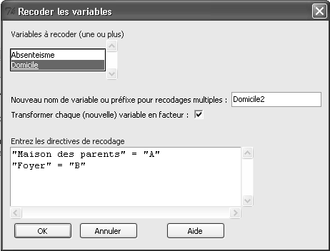

Alternative : on définit la variable Domicile2 comme variable calculée à l'aide de la formule :
as.factor(as.character(Domicile))
Autrement dit, on convertit Domicile en variable de type Character, puis on redéfinit un facteur à partir de cette nouvelle variable.

On effectue ensuite le test en indiquant Domicile2 comme variable de groupe et Absentéisme comme variable réponse :

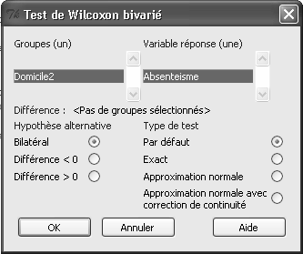

> wilcox.test(Absenteisme ~ Domicile2, alternative="two.sided",
data=Delinquance.Juvenile.2)
Wilcoxon rank sum test with continuity correction
data: Absenteisme by Domicile2
W = 56, p-value = 0.1844
alternative hypothesis: true location shift is not equal to 0

On obtient une p-value de 18,44%. On n'a donc pas mis en évidence de différence entre les deux conditions.

Une autre méthode permettant d'obtenir un jeu de données avec un facteur à deux niveaux consiste à :

- Exporter le jeu de données (menu Données - Jeu de données actif - Exporter le jeu de données actif...) en laissant les choix par défaut pour le paramétrage. Le jeu de données est alors enregistré sous forme d'un fichier texte.

- Importer le fichier produit à l'étape précédente comme nouveau jeu de données (Delinquance.Juvenile.3, par exemple), en laissant de nouveau les choix par défaut pour le paramétrage.

Sur ce dernier jeu de données, on peut alors réaliser le test de Wilcoxon Mann Whitney. On obtient :

> wilcox.test(Absenteisme ~ Domicile, alternative="two.sided", data=Delinquance.Juvenile.3)
Wilcoxon rank sum test with continuity correction
data: Absenteisme by Domicile
W = 25, p-value = 0.1844
alternative hypothesis: true location shift is not equal to 0

Remarques.

1. Notez qu'on obtient la même p-value qu'avec la méthode précédente, mais que la valeur de la statistique W est différente. En effet, les deux facteurs "Maison des parents" et "Foyer" sont classés par ordre alphabétique dans l'ordre inverse de leurs "recodés" "A" et "B".

2. Il va de soi qu'avec un jeu de données comportant seulement 18 valeurs, la méthode la plus simple consiste à saisir directement au clavier les valeurs d'une nouvelle variable. Mais les manipulations précédentes avaient pour but de trouver des méthodes utiles sur des jeux de données beaucoup plus volumineux.

Exercice
Dans une expérience, on s'est intéressé à la relation entre contextes de rappel et d'apprentissage. Dans un premier temps, deux groupes de huit et dix participants devaient apprendre une liste de 30 mots dans une pièce orange. Dans un second temps, les participants devaient se remémorer ces mots. La pièce dans laquelle le rappel avait lieu était la même que celle d'apprentissage pour le premier groupe et une pièce totalement différente pour le second groupe.

Groupe 1 | Groupe 2
Contexte similaire | Contexte différent
16 | 12
20 | 22
19 | 10
22 | 7
25 | 8
13 | 15
14 | 12
25 | 6
 | 9
 | 19

En utilisant un test non paramétrique portant sur les rangs, étudier si un contexte similaire à celui d'apprentissage favorise la remémoration (utiliser un test unilatéral et un seuil de 5%).

Tests non paramétriques sur deux groupes appareillés

Test de comparaison de deux proportions sur des groupes appariés
Pour comparer deux proportions sur des groupes appariés, nous avons vu en cours de statistiques le test du khi-2 de Mac Nemar ou son équivalent exprimé à l'aide d'une loi normale. R Commander ne comporte pas de menu spécifique concernant ce test. Cependant, on peut le réaliser en remarquant que le khi-2 de Mac Nemar (sans correction de Yates) est identique au test des rangs de Friedman, avec application d'une correction pour les ex aequo, utilisé dans le cas où il n'y a que deux conditions à comparer.

Exemple.

Dans le cadre d'une étude sur la mémoire, on dispose des 184 photos d'une promotion d'étudiants. On soumet un enseignant à une épreuve de reconnaissance d'une part, deux semaines aprés la fin des cours, d'autre part 1 an après la fin des cours. Dans chacune des deux conditions, chaque photo peut être reconnue (1) ou non reconnue (0).

Importez le jeu de données contenu dans le classeur Excel Reconnaissance-Portraits.xls. Dans la feuille de données contenue dans ce classeur, le protocole des 184 photos a été saisi.

Utilisez le menu Statistiques - Tests non paramétriques - Test de somme des rangs de Friedman. Sélectionnez les deux variables Deux.semaines et Un.an (clic sur la première, Ctrl+clic sur la seconde) :

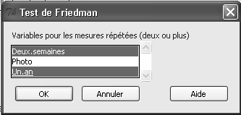

Le résultat est le suivant :

> friedman.test(.Responses)
Friedman rank sum test
data: .Responses
Friedman chi-squared = 26.7407, df = 1, p-value = 2.327e-07

La statistique F_{r} qui est calculée, identique au khi-deux de Mac Nemar est :
$$F_{r}=\frac{{\left(b−c\right)}^{2}}{b+c}$$
La p-value obtenue est très proche de 0, indiquant une différence très significative entre la reconnaissance à deux semaines et la reconnaissance à un an.

Test du signe - Groupes appareillés

On reprend le jeu de données Enfants.PRN et on se propose de comparer l'IDM à 6 mois et l'IDM à 24 mois dans le groupe témoin.
On veut essayer de montrer que le nombre de différences négatives est significativement grand, ou, de manière symétrique, que le nombre de différences positives est suffisamment faible pour montrer une baisse de l'IDM entre 6 et 24 mois, dans la population dont est tiré l'échantillon.

On souhaite commencer par essayer d'effectuer la comparaison à l'aide du test du signe. Ce test ne fait pas l'objet d'un menu spécifique dans R Commander, mais le test des rangs de Friedman, avec application de la correction pour ex aequo, aboutit à un résultat équivalent, à condition que les effectifs soient suffisamment grands.

En effet, la formule que nous avons indiquée dans le cours pour les grands échantillons est l'approximation par une loi normale donnée par :
$Z=\frac{2D−1−N}{\sqrt{N}}$ où $D=\text{Max}(D_{+},D_{−})$
où D₊ et D₋ sont les nombres de différences positives et de différences négatives. Or, le test de Friedman calcule le carré de Z' avec :
$Z'=\frac{2D−N}{\sqrt{N}}$ où $D=\text{Max}(D_{+},D_{−})$
et calcule la p-value correspondante en utilisant une loi du khi-deux à 1 ddl. La principale différence est donc l'absence de correction de continuité (absence du terme "- 1") dans le test de Friedman.

Sur notre exemple, utilisez le menu Statistiques - Tests non paramétriques - Test de somme des rangs de Friedman. Sélectionnez les deux variables IDM.6 et IDM.24 :
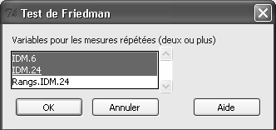
Le résultat est le suivant :

> friedman.test(.Responses)
Friedman rank sum test
data: .Responses
Friedman chi-squared = 1.5806, df = 1, p-value = 0.2087

Nous avons obtenu Fr=1,58, ce qui correspond à $Z'=\frac{7}{\sqrt{\text{31}}}=1,\text{26}$. Cette valeur est notablement différente de celle obtenue à l'aide de la formule du cours, qui intègre une correction de continuité $\left(Z=\frac{6}{\sqrt{\text{31}}}=1,\text{08}\right)$ car les effectifs sont ici assez faibles.

Conclusion : on n'a pas démontré de différence significative entre l'IDM à 6 mois et l'IDM à 24 mois pour la population d'où a été tiré l'échantillon d'enfants du groupe témoin.

Remarques.
1. Nos données comprennent 31 observations pour IDM-6 (le groupe témoin seul), mais 56 pour IDM-24 (groupe témoin et groupe expérimental). Remarquez que R réalise le test en ne considérant que les 31 paires "complètes" : les valeurs manquantes sont ignorées.

Test de Wilcoxon - Groupes appareillés

Le test des rangs signés de Wilcoxon
La comparaison des scores IDM-6 et IDM-24 peut également être effectuée à l'aide d'un test de Wilcoxon (test des rangs signés).
Utilisez le menu Statistiques - Tests non paramétriques - Test Wilcoxon apparié... et complétez la fenêtre de dialogue :

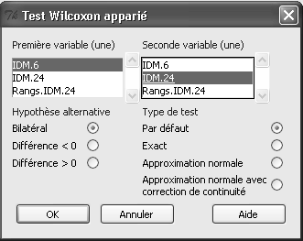.

Comme dans le cas du test de Wilcoxon sur deux groupes indépendants, trois options sont possibles : calcul "exact", approximation normale, approximation normale avec correction de continuité.

L'option "Par défaut" produit comme résultat :
> wilcox.test(Enfants.PRN$IDM.6, Enfants.PRN$IDM.24, alternative='two.sided', exact=TRUE, paired=TRUE)

Wilcoxon signed rank test with continuity correction
data: Enfants.PRN$IDM.6 and Enfants.PRN$IDM.24
V = 318.5, p-value = 0.1699
alternative hypothesis: true location shift is not equal to 0

Sur cet exemple, les sommes des rangs correspondant aux différences positives et aux différences négatives sont : T+ = 318,5 et T- = 177,5 lorsque les différences sont calculées dans le sens (IDM.6 - IDM.24).On peut remarquer que la valeur V indiquée par R Commander est la valeur de T+, les différences étant calculées dans le sens (première variable indiquée par l'utilisateur) - (seconde variable indiquée par l'utilisateur). On pourra afficher la valeur 177,5 en permutant les rôles de IDM.6 et IDM.24 dans la fenêtre de dialogue.

L'option "Exact" produit le même résultat, R Commander indiquant :
[20] NOTE: Avis dans wilcox.test.default(Enfants.PRN$IDM.6, Enfants.PRN$IDM.24, alternative = "two.sided", : cannot compute exact p-value with ties
Autrement dit, R ne peut pas faire le calcul exact en présence d'ex aequo et revient à l'approximation normale avec correction de continuité.

Lecture du résultat. R nous donne la valeur de la statistique T de Wilcoxon (T=177,5 ou T=318,5). Il donne également le niveau de significativité de cette dernière statistique pour un test bilatéral (niv.p = 0,167=16,7%). Cette p-value étant supérieure au seuil de 5%, on conclut que l'on n'a pas mis en évidence de différence entre les scores IDM-6 et IDM-24 sur le groupe étudié.

Calcul du protocole des rangs signés
Il est possible de calculer le protocole des rangs signés à l'aide de R Commander. Pour cela, utilisez le menu Données - Gérer les variables dans le jeu de données actif - Calculer une nouvelle variable et définissez une nouvelle variable nommée Rangs.signes, avec la formule :

rank(abs(IDM.6 - IDM.24), na.last="keep")

Observez le paramètre na.last="keep" dans la fonction rank, qui sert à gérer les lignes contenant des valeurs manquantes (celles correspondant au groupe expérimental). Avec ce paramétrage, ces lignes sont affectées du "rang" NA, alors que, par défaut, rank() les classe (sans ex aequo) au-delà du rang 31.
Notez également que si notre jeu de données comporte des différences nulles, celles-ci sont classées au rang le plus faible.

Exercice
Ouvrez le fichier Wilcoxon.xls à l'aide d'Excel.
Copiez les données depuis Excel puis collez-les dans un nouveau jeu de données R à l'aide du menu Données - Importer des données - Depuis un fichier texte, le presse-papier ou un lien URL ... en utilisant le paramétrage suivant :
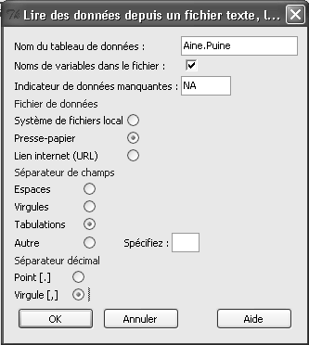
Faites un test de Wilcoxon pour étudier s'il existe une différence significative entre l'aîné et le cadet du point de vue de la variable étudiée.
Vous devriez obtenir une p-value égale à 2,838% et donc conclure à une différence significative entre les deux conditions.

